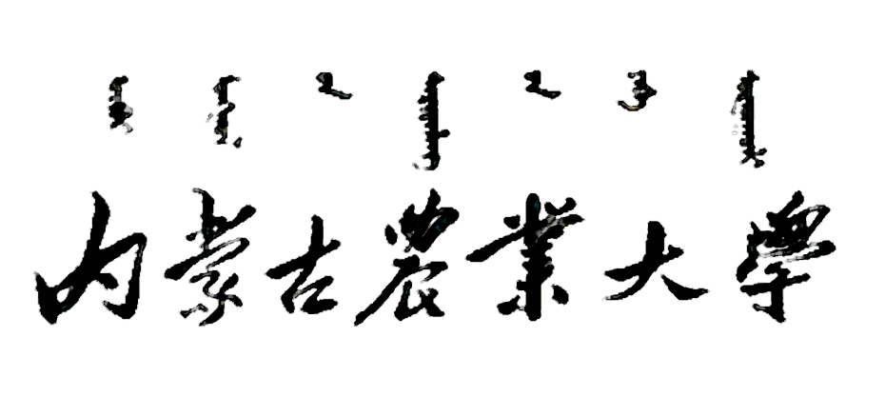
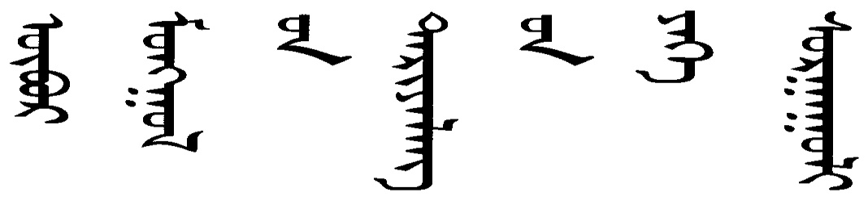



《数学建模》比赛论文
该处打印论文题目

编 号：
学 院：
专 业：
姓 名：
学 号：
联系电话：
电子邮箱：

论文完成日期：二Ο一三年五月十日

